Projeto de Lei Nº 38/2026

Dispõe sobre o Plano de Atendimento, Apoio e Intervenção Imediata para Prevenção e Proteção de Crianças e Adolescentes em casos de tentativa de suicídio, no âmbito do Município de Itapevi, e dá outras providências.

A CÂMARA MUNICIPAL DE ITAPEVI decreta:

Art. 1º Fica disposto, no âmbito do Município de Itapevi, o Plano de Atendimento, Apoio e Intervenção Imediata para Prevenção e Proteção de Crianças e Adolescentes em casos de tentativa de suicídio, com a finalidade de assegurar atendimento humanizado, integrado e contínuo às crianças e adolescentes em situação de risco ou que tenham praticado tentativa de suicídio.

Art. 2º O Plano de que trata esta Lei deverá ser observado por todos os órgãos e serviços municipais das áreas de:
I – Saúde;
II – Educação;
III – Assistência Social;
IV – Direitos Humanos;
V – Conselho Tutelar;
VI – Demais órgãos que atuem direta ou indiretamente na proteção de crianças e adolescentes.

Art. 3º São objetivos do Plano:
I – Garantir atendimento imediato e prioritário às crianças e adolescentes em situação de tentativa de suicídio;
II – Assegurar acompanhamento psicológico, psiquiátrico e psicossocial contínuo;
III – Promover a articulação entre os serviços de saúde, educação, assistência social e proteção;
IV – Fortalecer ações preventivas no ambiente escolar, familiar e comunitário;
V – Orientar e apoiar familiares e responsáveis legais;
VI – Reduzir os índices de reincidência e mortalidade por suicídio entre crianças e adolescentes.

Art. 4º O atendimento deverá observar, no mínimo, as seguintes diretrizes:
I – Acolhimento humanizado, sem discriminação, julgamento ou estigmatização;

II – Sigilo das informações, respeitados os limites legais;
III – Prioridade absoluta, conforme o Estatuto da Criança e do Adolescente – ECA;
IV – Atuação integrada e intersetorial;
V – Respeito à dignidade, à condição peculiar de pessoa em desenvolvimento e aos direitos humanos.

Art. 5º O Plano deverá prever, entre outras ações:
I – Fluxo padronizado de atendimento emergencial na rede municipal de saúde;
II – Notificação imediata aos órgãos competentes, nos termos da legislação vigente;
III – Encaminhamento para acompanhamento psicológico e/ou psiquiátrico;
IV – Acompanhamento pela rede de assistência social, quando necessário;
V – Comunicação e articulação com a unidade escolar, quando couber;
VI – Capacitação permanente dos profissionais envolvidos no atendimento.

Art. 6º O Poder Executivo poderá firmar parcerias com instituições públicas, privadas e organizações da sociedade civil para a execução das ações previstas nesta Lei.

Art. 7º A partir desta lei, deverá promover, de forma contínua, a divulgação do Centro de Valorização da Vida (CVV), por meio de campanhas educativas, materiais impressos, digitais e mídias sociais, assegurando ampla visibilidade ao serviço gratuito e sigiloso de apoio emocional e prevenção ao suicídio, disponível pelo telefone 188 e pelo site oficial www.cvv.org.br.

Parágrafo único. A divulgação deverá alcançar, prioritariamente, escolas, unidades de saúde, equipamentos públicos de assistência social e demais espaços frequentados por crianças, adolescentes e suas famílias.

Art. 8º O Poder Executivo regulamentará esta Lei no prazo de até 90 (noventa) dias, contados da data de sua publicação.

Art. 9º Esta Lei entra em vigor na data de sua publicação.

Sala das Sessões Bemvindo Moreira Nery, 09 de fevereiro de 2026.

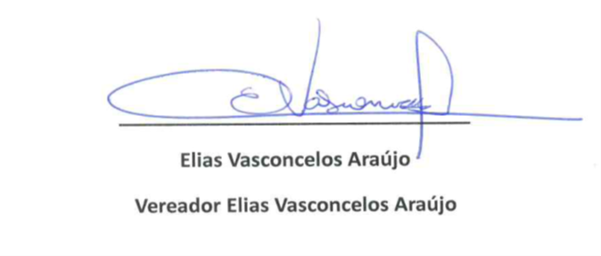

JUSTIFICATIVA

Senhor Presidente,
Senhoras Vereadoras,
Senhores Vereadores,

O presente Projeto de Lei tem como objetivo instituir, no âmbito do Município de Itapevi, um Plano de Atendimento, Apoio e Intervenção Imediata voltado à prevenção e proteção de crianças e adolescentes em casos de tentativa de suicídio, temática que demanda atenção urgente do poder público.

O suicídio e as tentativas de suicídio entre crianças e adolescentes têm se tornado um grave problema de saúde pública, exigindo respostas rápidas, integradas e humanizadas. A ausência de fluxos claros e protocolos definidos muitas vezes compromete a eficácia do atendimento, aumentando os riscos de reincidência e agravamento do quadro emocional e psicológico.

A Constituição Federal, em seu artigo 227, bem como o Estatuto da Criança e do Adolescente (Lei nº 8.069/1990), estabelecem que é dever da família, da sociedade e do Estado assegurar, com absoluta prioridade, o direito à vida, à saúde e à dignidade de crianças e adolescentes. Assim, cabe ao Município adotar medidas concretas que garantam proteção integral a esse público.

O Plano proposto busca organizar e integrar a atuação das áreas de saúde, educação, assistência social e dos órgãos de proteção, assegurando atendimento imediato, acompanhamento contínuo e suporte às famílias, além de ações preventivas no ambiente escolar e comunitário.

Trata-se de uma iniciativa que reforça o compromisso do Município de Itapevi com a vida, a saúde mental e o bem-estar de suas crianças e adolescentes, contribuindo para a redução de danos, prevenção de novos casos e fortalecimento da rede de proteção social.

Diante da relevância social e humanitária da matéria, conto com o apoio dos nobres Vereadores para a aprovação deste Projeto de Lei.

Sala das Sessões Bemvindo Moreira Nery, 09 de fevereiro de 2026.

